**湖南省环境检测行业协会**

湘协[2024]11号

关于举办“环境检测实验室综合管理能力提升”公益培训班的通知

生态环境领域的检验检测机构：

为提升各生态环境检验检测机构技术能力和管理水平，更好的配合湖南省生态环境厅、湖南省市场监督管理局对生态环境监测机构的专项整治工作，增强会员的获得感，湖南省环境检测行业协会邀请CMA/CNAS主任评审员、行业专家依据《检验检测机构资质认定评审准则》、《检验检测机构资质认定生态环境监测机构评审补充要求》等文件要求，针对会员单位实验室内部管理常见问题及专项整治工作中发现的问题，定于2024年6月28日开展“环境检测机构综合能力”公益培训，本次活动由湖南东宸检测技术有限公司提供协助。

**一、培训内容**

①生态环境监测机构能力清查专项整治的准备及整改；

②解读：新颁《检验检测机构资质认定评审准则》、《检验检测机构资质认定生态环境监测机构评审补充要求》；

③环境检测社会化监管及lims的应用；

④实验室流程管理和体系运行实践；

A、运用鱼骨图规避实验室风险。

B、运用5WHY掌握不符合产生的原因分析。

C、运用5W2H陈诉实验室管理问题,提高信息沟通效率。

D、运用PDCA做好实验室流程管制。

E、运用SMART能够定义一个清晰的、可操作的目标。

F、运用列表法归纳总结各岗位职责、各流程。

G、运用科学管理、整体管理维护实验室运营

⑤实验室CNAS认可流程与知识分享

⑥现场交流与分享

**二、讲座时间**

2024年6月28日 （星期五）9:00～16:30

**三、讲座地点**

中南大学新校区化学化工学院133报告厅

**四、培训对象**

检测机构实验室负责人、技术负责人、质量负责人、授权签字人及愿意提升自我能力的检测同仁

**五、培训师资**

①CMA/CNAS主任评审员

②环境检测领域知名专家

1. **培训福利**

本次培训对湖南省具有生态环境检测资质的所有机构开放，并提供工作午餐，所有参会人员不缴纳任何费用，交通及其他费用自理。

根据会场容量，本次培训限报200人，欢迎有意向的单位积极报名参加。

全程学习完成，学员由协会核定颁发电子学习证明书。

**七、报名及联系**

①报名回执（附件）发送到协会邮箱 [hnshjjchyxh2017@163.com,并扫码进群。](mailto:hnshjichyxh2017@163.com,并扫码进群。)

②联系人

刘文戈 13142184266 高婵 19173118790 贺洁 18597804327

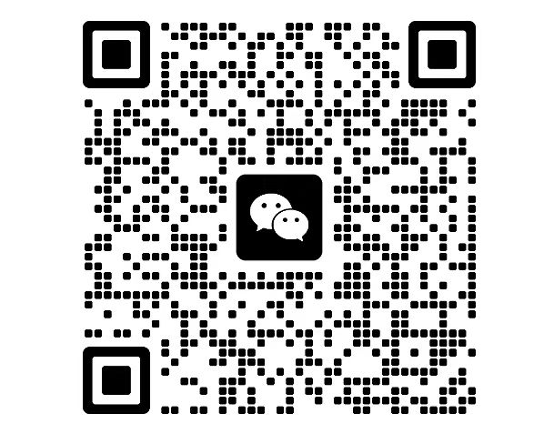



湖南省环境检测行业协会

2024年6月13日